Plán rozvoje sportu na období 2018-2028
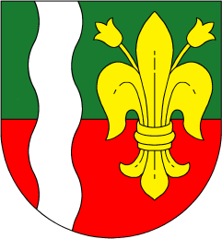
Obec Tuhaň

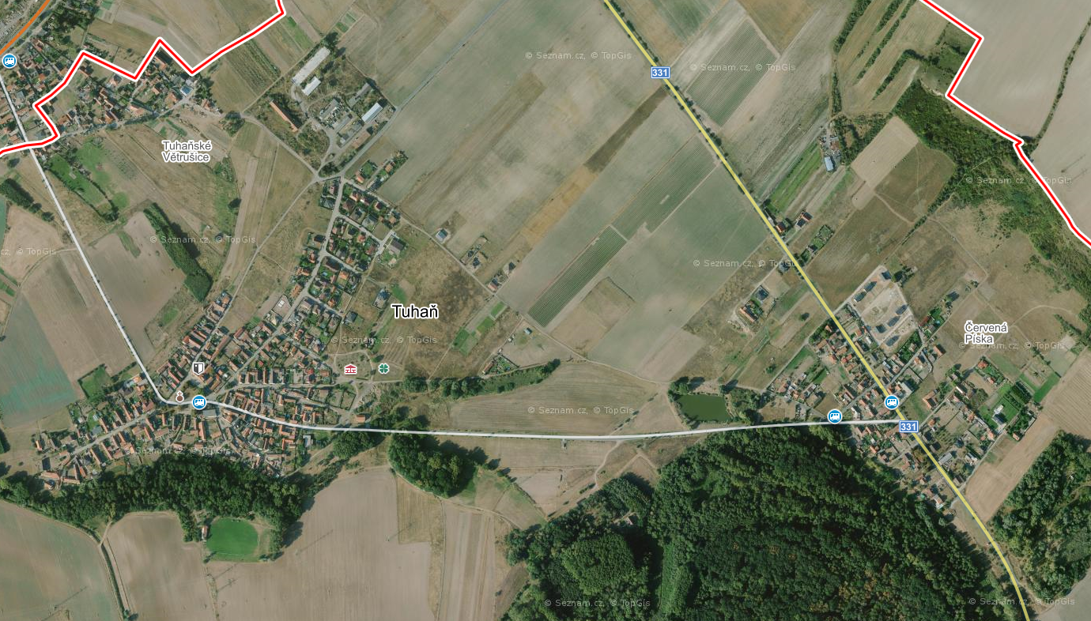
Červen 2018

Obsah:
- Základní údaje o obci

- Úloha obcí v zajišťování sportu

- Přehled stávající sportovní vybavenosti – současný stav

- Vize a priority

- Formy podpory sportu v obci

- Závěr

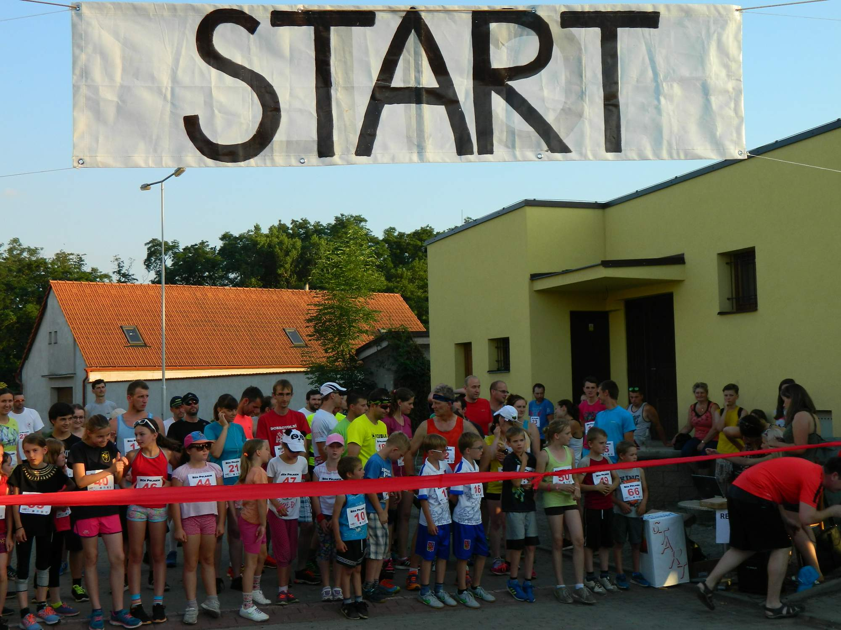

- Základní údaje o obci

Obec Tuhaň leží v nadmořské výšce 161 metrů nad mořem, 7 km od Mělníka v Polabské nížině při pravém břehu řeky Labe. Spadá pod ORP Mělník. Počet obyvatel k 1.1.2018 je 744 (k 1.1.2021 – počet obyvatel 792 ) Celková výměra území obce Tuhaň je 461,3728 ha.
Obec Tuhaň tvoří místní části Tuhaň, Tuhaňské Větrušice a Červená Píska, vše v jednom katastrálním území – k.ú. Tuhaň. Obec byla v minulosti ohrožena povodněmi, např. v roce 1890 nebo pětisetletou vodou v roce 2002.
Sportovní činnost v obci zajišťuje TJ Sokol Tuhaň, Sbor dobrovolných hasičů Tuhaň a Šermířský klub Veles z.s..
TJ Sokol Tuhaň má 28 členů, všichni starší 18-ti let. Sdružení je zaměřené na fotbal a hrají ve 4. tř v okrese Mělník. V současné době se pokouší vedení TJ Sokola Tuhaň o nábor dětí do fotbalové přípravky a v případě zájmu i o založení žákovských družstev. Každoročně také TJ Sokol Tuhaň pořádá dva turnaje v minikopané: Memoriál Jaroslava Maška, Tuhaň cup, dále turnaj v badmintonu, dětskou olympiádu
SDH Tuhaň má 112 členů, z toho je 51členů mladších 18-ti let. Sbor dobrovolných hasičů se pravidelně účastní soutěží v požárním sportu, kde mladí hasiči dosahují vynikajících výsledků jak na okresní, krajské i republikové úrovni. V roce 2021 se stala Johanka Vaculíková mistryní světa v požárním sportu dorostenců.
Šermířský klub Veles z.s. - Šermířský klub Veles z.s. - sdružuje profesionální bojové kaskadéry, jak pro film, tak pro živé scény. Věnujeme se především šermířským a bojovým scénám, ale v současné době jsou schopni naplnit celou škálu kaskadérských akcí.

V obci se mimo výše uvedených akcí pravidelně koná: soutěž v požárním útoku „O pohár starostky obce“, pravidelné cvičení na míčích, dále turnaj v nohejbale a v rámci projektu „Tuhaň se hýbe“ cyklistická vyjížďka ( vždy trasa kolem 50 km ), turnaj v petangue, koloběžkiádu pro děti a běžecký závod „Běh Polabím“ . Obec se také podílí každoročně na pořádání rybářských závodů pro děti, nočních rybářských závodů pro dospělé a střeleckých závodů „Polabský divočák“

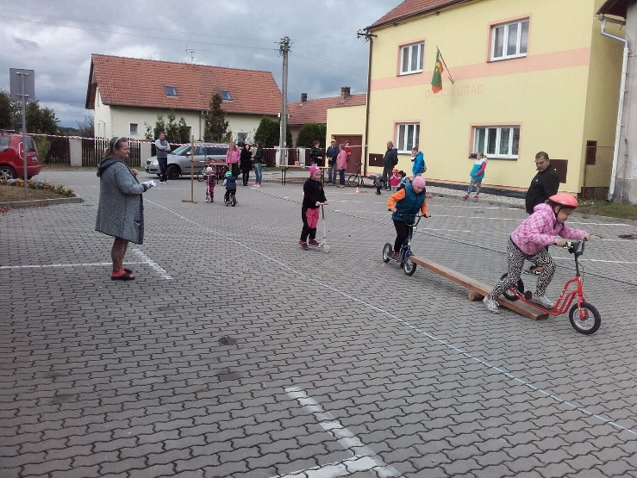

Koloběžkiáda

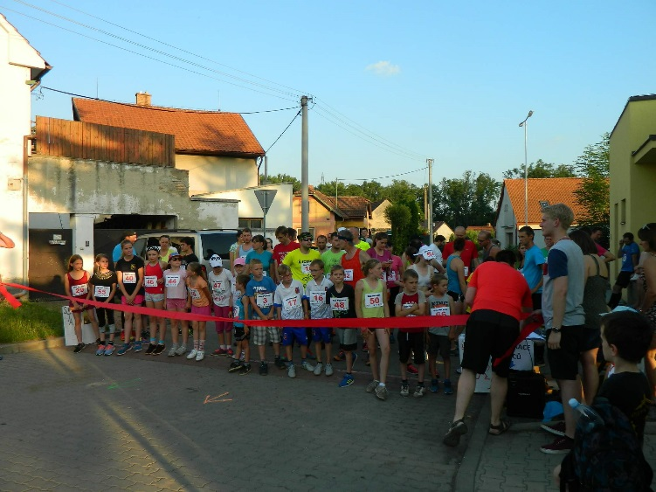

Běh Polabím

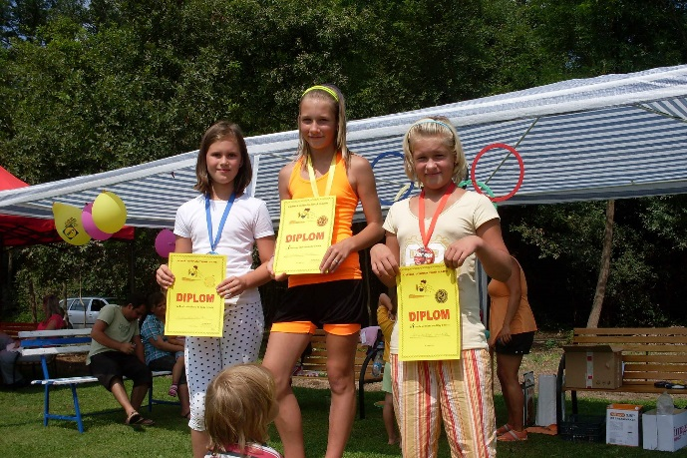

Dětská olympiáda

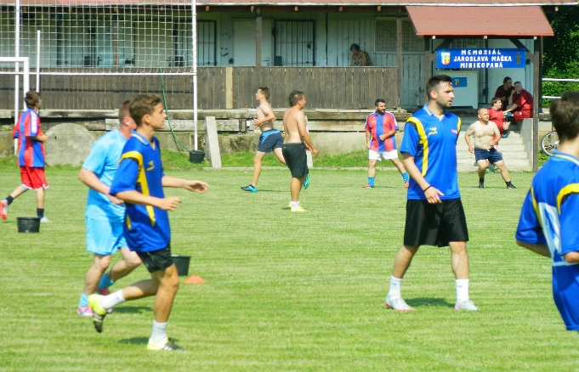
Turnaj v minikopané

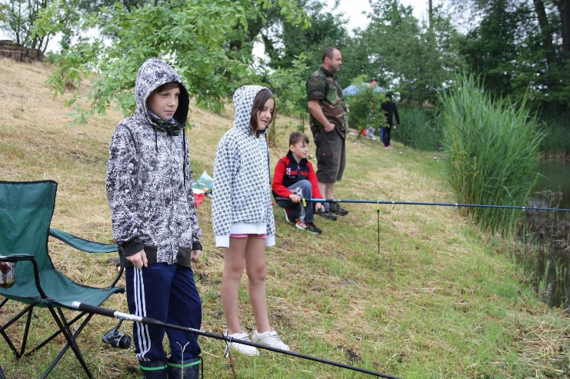

Dětské rybářské závody

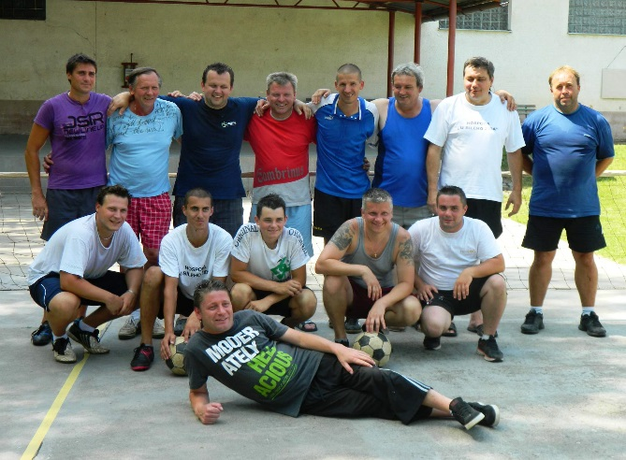

Turnaj v nohejbale

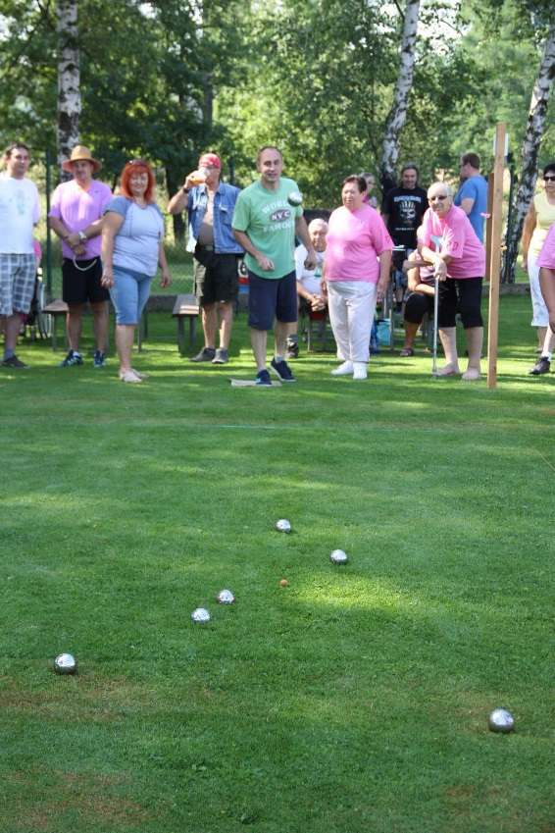

Turnaj v petangue

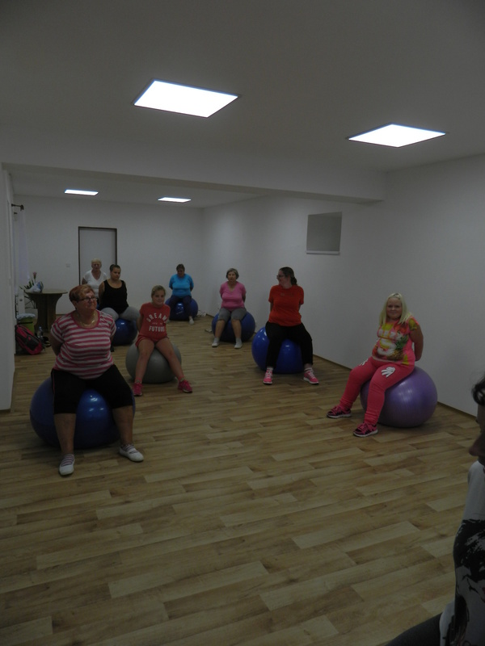
Cvičení na míčích

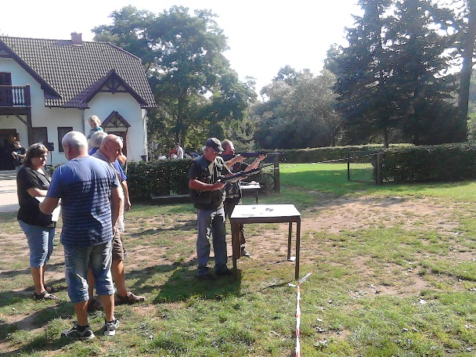

Střelecké závody

Turnaj v badmintonu
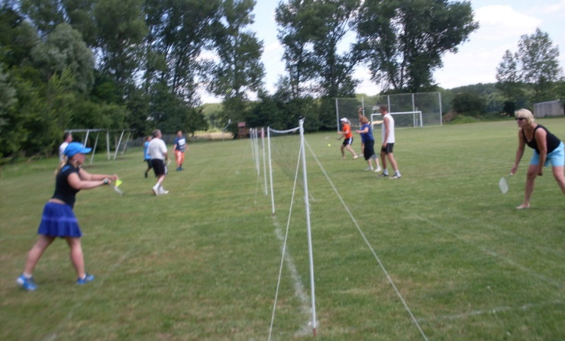

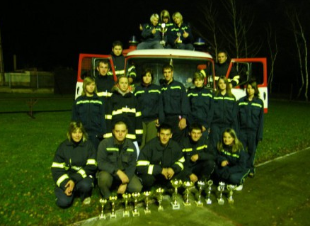

Požární sport SDH Tuhaň

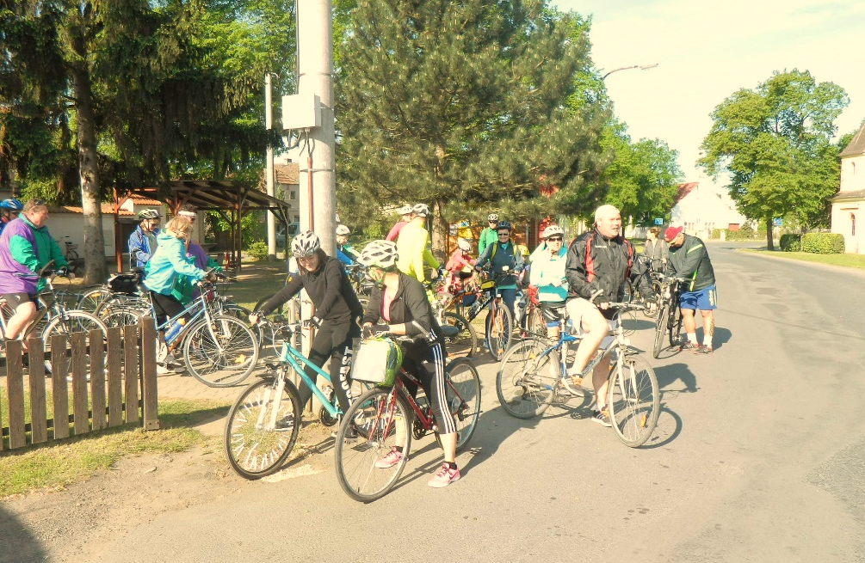

Cyklovýlet

- Úloha obce v zajišťování sportu

- Péče o sport patří ze zákona mezi úkoly obce. Bližší vymezení viz § 6 zákona č. 115/2001 Sb., o podpoře sportu.

- Sportovní politika obce se odvíjí od potřeb obce a vychází z jejich kulturně historických tradic.

- Obec se spolupodílí na financování sportu, ale zároveň koordinuje činnost sportovních subjektů ve prospěch obce, resp. svých občanů a kontroluje efektivnost vynaložených veřejných zdrojů. Zároveň dochází k naplňování povinnosti obce pečovat o vytváření podmínek pro uspokojování potřeb svých občanů, zejména potřeby ochrany a rozvoje zdraví, výchovy a vzdělávání, celkového kulturního rozvoje a ochrany veřejného pořádku. Viz § 2 a § 35 zákona č. 128/2000 Sb., o obcích.

- Hlavní úkoly obce:
- zabezpečovat rozvoj sportu pro všechny, včetně zdravotně postižených občanů,
- zajišťovat výstavbu, rekonstrukce, údržbu a provoz svých sportovních zařízení a zkvalitňovat je pro sportovní činnost občanů,
- podporovat další provozovatele sportovních zařízení, včetně finanční pomoci,
- kontrolovat účelné využívání svých sportovních zařízení,
- zabezpečovat finanční podporu sportu ze svého rozpočtu,
- podporovat úspěšné místní sportovce a jejich reprezentaci obce.

- Přehled stávající sportovní vybavenosti – sportovní infrastruktura

Obec Tuhaň má k datu 31.12.2017 na svém území tyto prostory a pozemky, kde je možné provozovat sportovní činnost:

- FOTBALOVÉ HŘIŠTĚ
V místní části Tuhaň se nachází fotbalové hřiště s travnatým povrchem, které využívá zejména místní spolek TJ Sokol Tuhaň. Každoročně se zde koná několik fotbalových zápasů a dvakrát do roka spolek pořádá Turnaj v malé kopané. Dále pořádá každý rok turnaj v badmintonu a Dětskou olympiádu.
TJ Sokol Tuhaň má v současné době 1 oddíl – dospělí. Tým hraje IV. třídu okresního přeboru Mělník. V současné době připravuje TJ Sokol Tuhaň zřízení fotbalové přípravky pro děti všech věkových kategorií.
Fotbalové hřiště je volně přístupné veřejnosti.

Pasport sportoviště

číslo areálu: | 001
název zařízení: | Fotbalové hřiště
umístění: | č.parc. 219/1; 219/2; 219/3; 219/5; 226/45; 226/46 vše v k.ú. Tuhaň

vlastník: | Obec Tuhaň
hlavní uživatel: | TJ Sokol Tuhaň

Vybavení areálu:

kód sportoviště | druh sportoviště | zázemí sportujících | zastřešení | povrch | parkování
001 | fotbalové hřiště | ano | ne | travnatý | ano

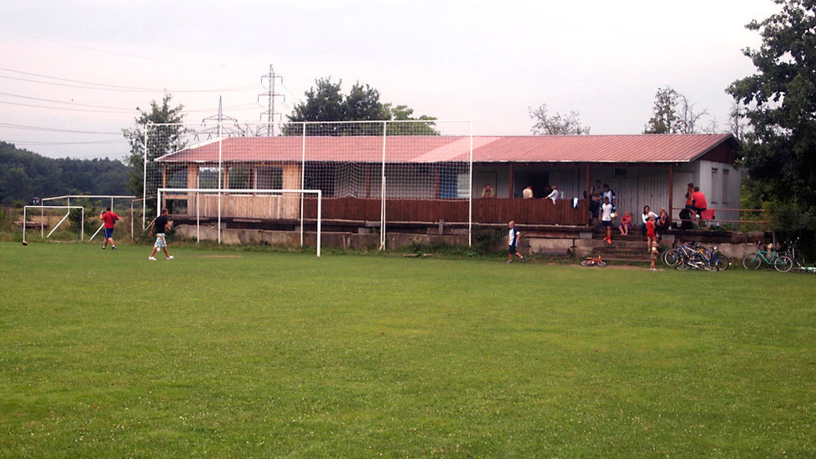

- Dětské hřiště Tuhaň

Dětské hřiště je svými herními prvky uzpůsobeno pro vyžití dětí ve věkové skupině do 12-ti let. Dětské hřiště obsahuje hrací sestavu „Hrad“ se žebřinami, skluzavkou, lezeckou stěnou, závěsnou houpačku s lezeckou stěnou, provazovou síť s lezeckou stěnou a skluzavkami, houpadlo delfín, kolotoč, vahadlová houpačka, hrací domeček, pískoviště, lavičky, lavici se stolem, altán. Dopadové plochy jsou z kačírku.

Obec každý druhý nechává zpracovat revizi tohoto dětského hřiště, čímž se snaží zajistit jeho bezpečnost.
Dětské hřiště je přístupné celoročně s ohledem na klimatické podmínky.
Součástí tohoto prostoru je také betonový ping-pongový stůl a sestava prvků venkovní posilovny, určené pro starší děti, dospělé i seniory.

Pasport sportoviště

číslo areálu: | 002
název zařízení: | Dětské hřiště Tuhaň
umístění: | č.parc. 690/52 v k.ú. Tuhaň

vlastník: | Obec Tuhaň
hlavní uživatel: | Občané obce Tuhaň

Vybavení areálu:

kód sportoviště | druh sportoviště | zázemí sportujících | zastřešení | povrch | parkování
002 | Dětské hřiště | ne | ne | travnatý | ne

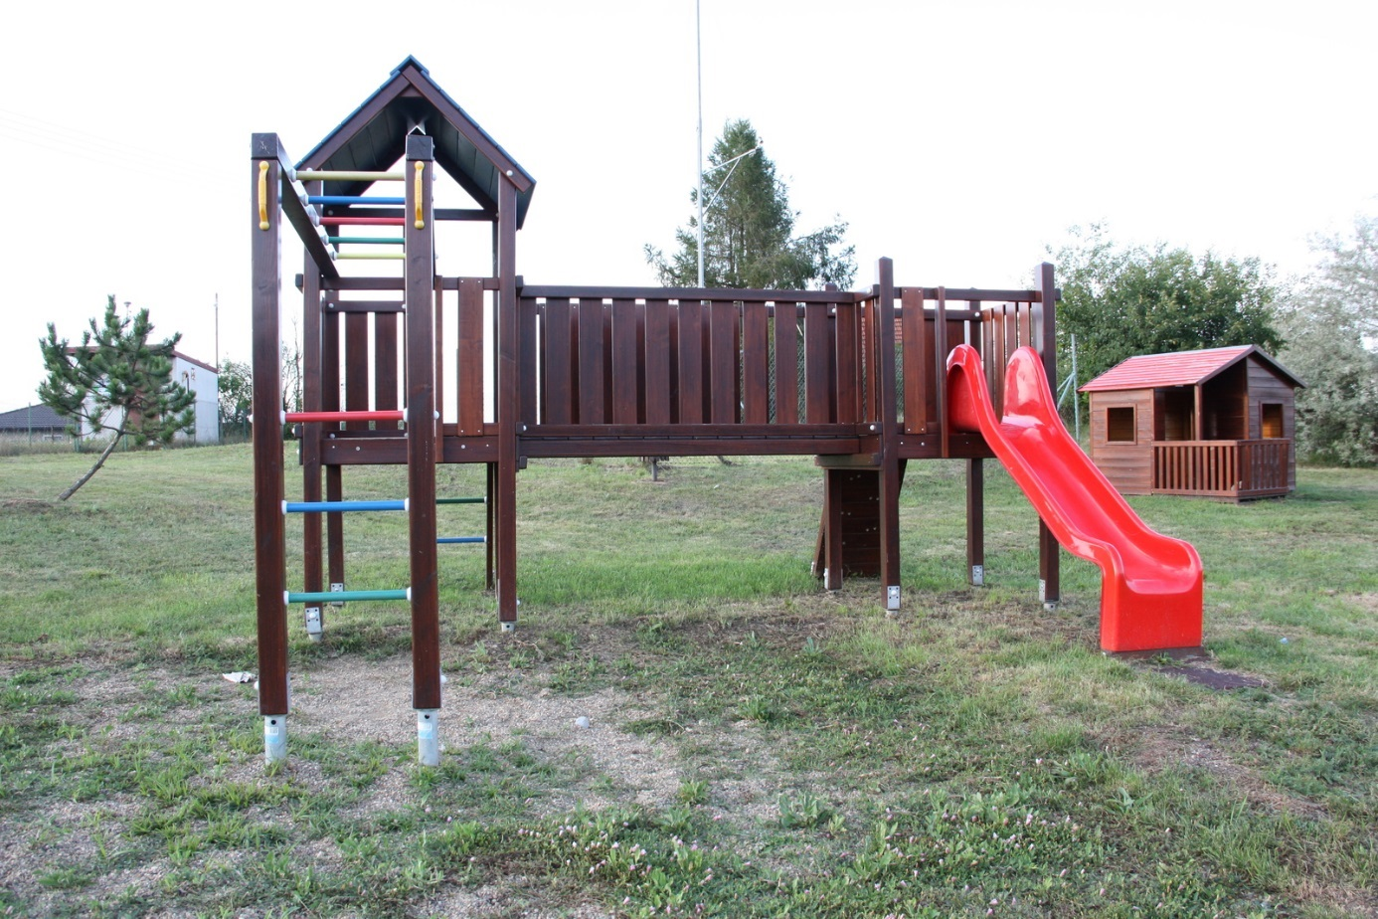

- Dětské hřiště Červená Píska

Dětské hřiště je svými herními prvky uzpůsobeno pro vyžití dětí ve věkové skupině do 12-ti let. Dětské hřiště obsahuje hrací sestavu se žebřinami, skluzavkou, lezeckou stěnou, závěsnou houpačku s lezeckou stěnou, provazovou síť s lezeckou stěnou, pružinové houpadlo kůň, vahadlová houpačka, pískoviště, lavičky. Dopadové plochy jsou z kačírku.

Obec každý druhý nechává zpracovat revizi tohoto dětského hřiště, čímž se snaží zajistit jeho bezpečnost.
Dětské hřiště je přístupné celoročně s ohledem na klimatické podmínky.
Součástí tohoto prostoru je také betonový ping-pongový stůl.

Pasport sportoviště

číslo areálu: | 003
název zařízení: | Dětské hřiště Červená Píska
umístění: | č.parc. 682/1 v k.ú. Tuhaň

vlastník: | Obec Tuhaň
hlavní uživatel: | Občané obce Tuhaň

Vybavení areálu:
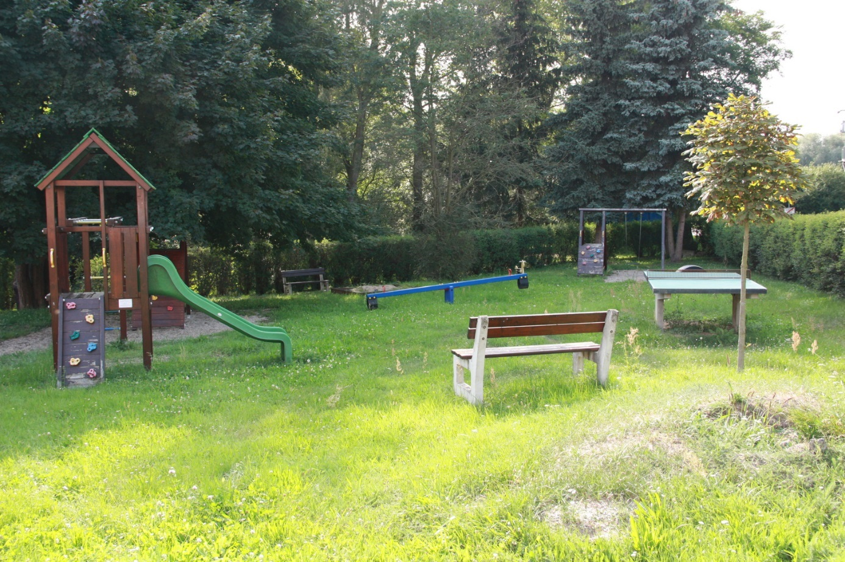
kód sportoviště | druh sportoviště | zázemí sportujících | zastřešení | povrch | parkování
003 | Dětské hřiště | ne | ne | travnatý | ano

- Dětské hřiště Větrušice

Dětské hřiště je svými herními prvky uzpůsobeno pro vyžití dětí ve věkové skupině do 12-ti let. Dětské hřiště obsahuje hrací věž se skluzavkou, závěsnou houpačku s lezeckou stěnou, pružinové houpadlo kůň, kolotoč, pískoviště, lavičky. Dopadové plochy jsou z kačírku.

Obec každý druhý nechává zpracovat revizi tohoto dětského hřiště, čímž se snaží zajistit jeho bezpečnost.
Dětské hřiště je přístupné celoročně s ohledem na klimatické podmínky.
Součástí tohoto prostoru je také betonový ping-pongový stůl.

Pasport sportoviště

číslo areálu: | 004
název zařízení: | Dětské hřiště Větrušice
umístění: | č.parc. 741/2 v k.ú. Tuhaň

vlastník: | Obec Tuhaň
hlavní uživatel: | Občané obce Tuhaň

Vybavení areálu:

kód sportoviště | druh sportoviště | zázemí sportujících | zastřešení | povrch | parkování
004 | Dětské hřiště | ne | ne | travnatý | ano

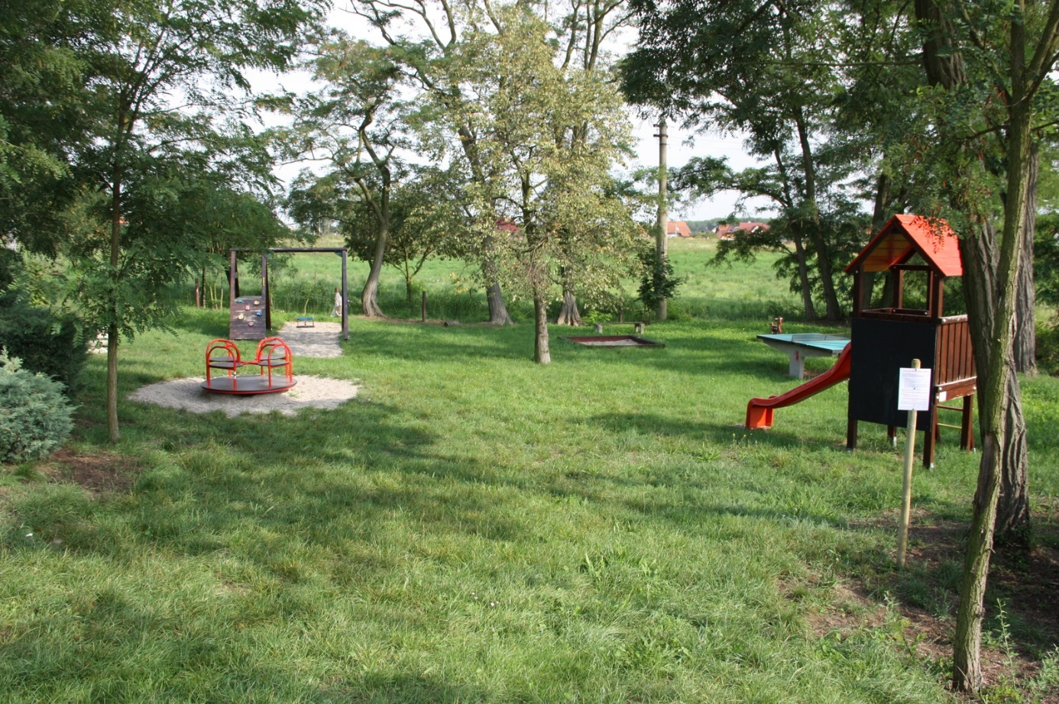

- HERNí rejdiště v MŠ u kočičáků v tuhani

Kompozice celého areálu představuje řešení edukačních a herních aktivit v přírodním stylu pro enviromentální výchovu dětí. Jsou zde umístěny prvky motorické – kamenné balanční pole, mikádo – sestava balančních klád, je zde osazena nerezová svahová skluzavka a ponechán prostor pro hravý pohyb dolů ze svahu (bobování, sáňkování, válení sudů).
Dále je zde umístěna balanční sestava, skrývačková džungle, dřevěné chýše, solitérní kameny, ohniště s dřevěnými špalky a kládami, následuje kreslící tabule a kočičí kolotoč v trávníku. V centrální části se nachází klidové místo se síťovou houpačkou pod stromy. Před samotným vstupem do budovy školky je umístěn dřevěný altán

Pasport sportoviště

číslo areálu: | 005
název zařízení: | Herní rejdiště U Kočičáků
umístění: | č.parc. 710/1 v k.ú. Tuhaň

vlastník: | Obec Tuhaň
hlavní uživatel: | Mateřská škola U Kočičáků Tuhaň

Vybavení areálu:

kód sportoviště | druh sportoviště | zázemí sportujících | zastřešení | povrch | parkování
005 | Školní herní zahrada | ano | Částečné-altán | travnatý | ano

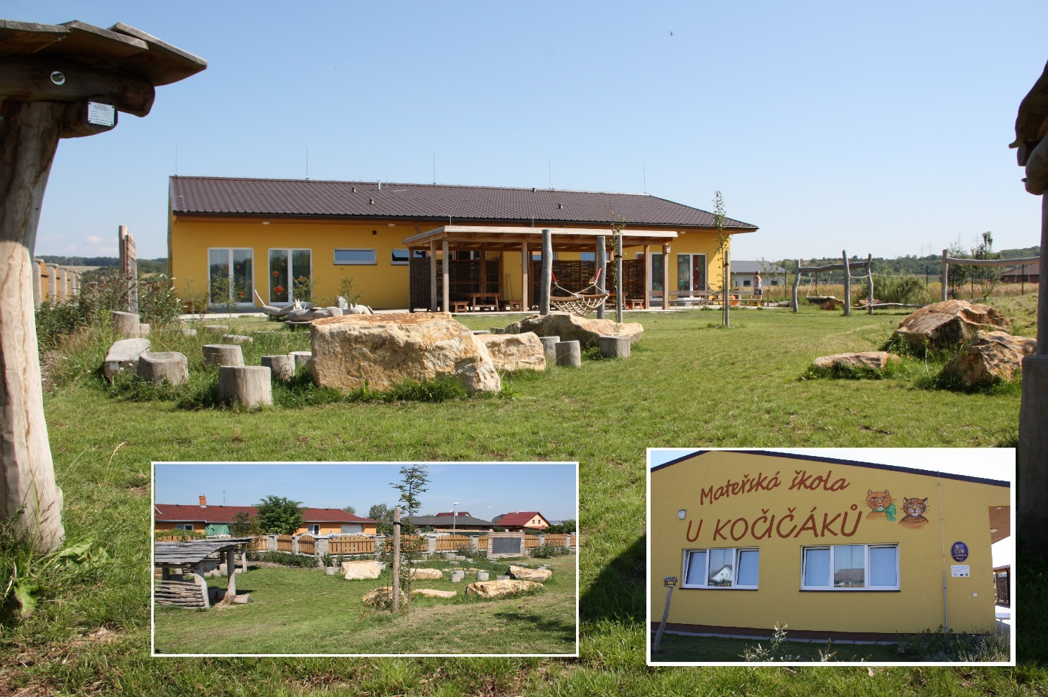

- TĚLOCVIČNA

Pasport sportoviště

číslo areálu: | 007
název zařízení: | Tělocvična
umístění: | Dům čp. 17 v obci Tuhaň

vlastník: | Andrea Heissler Klaudy
hlavní uživatel: | Šermířský klub veles z.s.

Vybavení areálu:

kód sportoviště | druh sportoviště | zázemí sportujících | zastřešení | povrch | parkování
007 | Tělocvična (šermírna) | ano | ano | dřevěná prkna | ano

- VÍCEÚČELOVÉ HŘIŠTÉ TUHAŇ

Víceúčelové hřiště v obci Tuhaň bylo vybudováno v roce 2020 pro potřeby všech obyvatel obce. Hřiště je o rozměru 15x32 m je možné využívat k následujícím sportovním činnostem: nohejbal, malá kopaná, tenis, odbíjená, basketbal, házená

Pasport sportoviště

číslo areálu: | 008
název zařízení: | Víceúčelové hřiště Tuhaň
umístění: | Parc.č. 710/60 v k.ú. Tuhaň

vlastník: | Obec Tuhaň
hlavní uživatel: | Občané obce Tuhaň

Vybavení areálu:

kód sportoviště | druh sportoviště | zázemí sportujících | zastřešení | povrch | parkování
008 | Víceúčelové hřiště | ano | ne | polyuretan

Ostatní sportovní infrastruktura v obci:

Dopravní hřiště: NE
Bazén: NE
Koupaliště: NE
Zimní stadion: NE

Další prostory obce používané k sportovní činnosti:

Na návsi před obchodem s restaurací jsou ještě dva prvky – pružinová houpačka delfín a skákací panák (skákací panák byl z důvodu bezpečnosti dětí demontován v roce 2021).

Sportovní plocha pro požární sport:
Plocha pro trénink SDH se nachází buď v hasičském areálu nebo na hasičské dráze na pozemku č.parc. 689/1 v k.ú. Tuhaň vedle areálu hasičské zbrojnice.

Požární nádrž „Kačák“
Obecní rybník na pozemku č.parc. 682/6 v k.ú. Tuhaň v současné době slouží v zimě k bruslení občanů, v ostatním období k sportovnímu rybolovu.

- Vize a priority
Obec Tuhaň iniciuje podnícení zájmu o sport. Podporuje a má zájem o uspokojení potřeb sportu, jako samozřejmé součásti zdravého životního stylu. Obec vytvořila občanům prostor nebo příležitost k rozvíjení schopností a dovedností v teto oblasti. V plánu je realizace dalších sportovišť, která rozšíří nabídku pro volnočasové aktivity.

PRIORITY
- Sport dětí a mládeže
Pohyb děti a mládeže je potřebný pro zdravý tělesny růst a psychicky vývoj. Úlohou je poskytnutí smysluplné činnosti a pocitu sounáležitosti s okolím s navozením pocitu bezpečí. Sport je způsob vlivu na chování děti a mládeže. Je to výchovný prostředek, socializační faktor a účinná forma prevence sociálně patologických jevů v chovaní dětí a mládeže.

- Sport pro všechny
Sport pro všechny je organizovaný i neorganizovaný sport a sportovní volnočasové aktivity určené širokým vrstvám obyvatelstva bez ohledu na věk, rasu, národnost, společenskou třídu nebo pohlaví. Naplňuje myšlenky zdravého životního stylu, sociální kontakt, smysluplné trávení volného času, seberealizace a aktivní odpočinek.

- Sportovní infrastruktura
Sportovní infrastrukturou neboli budováním a správou sportovišť, obec vytváří základní podmínky pro různé formy sportu a pohybových aktivit. Role obce je v tomto směru jedinečná a nenahraditelná. Obec dlouhodobě chápe potřebu udržitelnosti pohybových aktivit a sportu a snaží se stabilizovat/vytvořit sportovní zázemí dle potřeb obyvatelstva.

POPIS CÍLŮ A ZÁMĚRŮ
Priorita | 1. Sport dětí a mládeže
Cíl | Podnícení zájmu o sport. Vypěstování potřeby sportu jako samozřejmé součástí zdravého životního stylu. Nabídka smysluplné zábavy a současně rozvíjení schopností a dovedností v této oblasti, vedoucí k pozitivnímu vlivu na chování dětí a mládeže.
Záměry | Iniciovat pořádaní sportovních akcí a akcí pro aktivní a komunitní život.
 | Údržba stávajících zařízení ve vlastnictví obce pro sportovní vyžití obyvatel.
 | Příprava a realizace projektů pro sportovní zařízení ve vlastnictví obce v souladu s potřebami obce, modernizace stávajících sportovních zařízení ve vlastnictví obce
 | Údržba a modernizace stávajících dětských hřišť ve vlastnictví obce v souladu s potřebami obce.
 | Podpora a organizační zajištění sportovních akcí pro děti a mládež.
 | Příprava nových projektů zaměřených na sport dětí a mládeže dle možností rozpočtu a dotací.
 | Podpora a rozvoj talentovaných dětí a mládeže
 | Plánovaný projekt vybudování víceúčelového hřiště v obci

Priorita | 2. Sport pro všechny
Cíl | Vytvoření a organizační zajištění dalších možností sportovního využití a aktivní zábavy pro všechny věkové kategorie žijící na území obce.
Záměry | Údržba stávajících sportovních zařízení ve vlastnictví obce
 | Modernizace stávajících sportovních zařízení ve vlastnictví obce v souladu s potřebami obce
 | Příprava a realizace projektů sportovních zařízení ve vlastnictví obce v souladu s potřebami obce - víceúčelové hřiště; stezka kolem Tuhaně k rozvoji turistiky především seniorů – nordic walking, apod.
 | Iniciace pořádaní sportovních akcí.
 | Podpora sportovních zařízení ve vlastnictví spolků na území obce dle možností rozpočtu a dotací
 | Podpora akcí pořádaných spolky z území obce.
 | Příprava nových projektů zaměřených na sport pro všechny dle možností rozpočtu a dotací.

Priorita | 3. Sportovní infrastruktura
Cíl | Zajištění dostatečné sportovní infrastruktury pro pohybové volnočasové aktivity, která podporuje aktivní trávení volného času.
Záměry | Vybudování plnohodnotné sportovní infrastruktury.
 | Údržba a modernizace sportovní infrastruktury.
 | Monitorovat počet a stav sportovních zařízení.
 | Příprava nových projektů zaměřených na sport pro všechny dle možností rozpočtu a dotací.

- Formy podpory sportu v obci

1. Přímá podpora (finanční)v rámci rozpočtu obce
- Pořízení sportovních zařízení nebo jejich častí, nakup a dovybavení sportovních zařízení
- Modernizace a opravy sportovních zařízení ve vlastnictví obce a jejich vybavení
- Podpora a rozvoj talentovaných dětí a mládeže
- Podpora občanů a spolků, kteří reprezentují obec na poli sportu

2. Využití dotačních programů a dalších možností pro podporu rozvoje v oblasti sportu

3. Nepřímá podpora
- Údržba stávajících sportovních zařízení
- Propagace sportovních akcí
- Organizační zajištění sportovních aktivit

- Závěr
Plán rozvoje sportu v obci Tuhaň se bude průběžně aktualizovat.

Plán rozvoje sportu obce Tuhaň schválilo zastupitelstvo obce Tuhaň na svém zasedaní konané dne 18.6.2018, usnesením č. 12/12/2018.

Plán rozvoje sportu obce Tuhaň je zveřejněn na webových stránkách Obce Tuhaň https://www.tuhan.cz/ nebo je dostupný ve fyzické podobě na obecním úřadě.

V Tuhani dne 18.6.2018

Marcela Čechová

Starostka obce Tuhaň

- Aktualizace Plánu rozvoje sportu na období 2018 – 2028 v obci Tuhaň byla schválená na jednání obecního zastupitelstva dne 1.12.2021

